Fecha: 17 de Septiembre de 2012
Boletín de prensa Nº 562
Alcalde de Pasto busca crear albergue de atención a víctimas
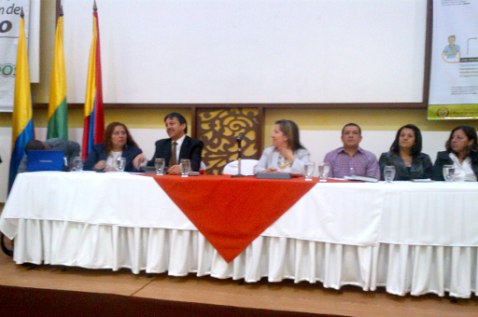
Un irrestricto apoyo a la ley de víctimas dio el alcalde de pasto Harold guerrero López quien se comprometió a gestionar ante el gobierno nacional los recursos que permitan la construcción de un albergue de paso para familias en calidad de desplazados y víctimas de la violencia.
El anuncio de Guerrero López lo oficializó en desarrollo del Comité de Justicia Transicional en la capital de Nariño, donde participó la Directora de la Unidad para las Víctimas, Paula Gaviria, además de la presencia de autoridades locales y alcaldes de los diferentes municipios del departamento.
Dijo el mandatario local que en los primeros nueve meses del año, la cifra de desplazados aumento considerablemente razón por la cual pedirá del presidente Juan Manuel Santos incluir a estar personas en los programas sociales y comunitarios.
Insistió el jefe de la administración local que la ley de víctimas es un programa de construcción de paz y por eso invitó a los demás alcaldes de Nariño para que garanticen a las comunidades desplazadas una mejor calidad de vida pues solo así se puede impulsar programas de desarrollo territorial que permita consolidar la paz nacional.
Cabe destacar que de acuerdo a las estadísticas que reporta la Unidad para las Víctimas, en lo corrido de este año se han entregado 22.148 millones de pesos en ayudas humanitarias a 26.952 hogares en el departamento de Nariño y 2.400 personas han recibido indemnizaciones por concepto de reparación, con una inversión de 18.114 millones de pesos.
Convocatoria Iniciativas de innovación con implementación de buenas prácticas agropecuarias para jóvenes
Con el objeto de Mejorar los encadenamientos productivos y la competitividad del Municipio de Pasto entorno al desarrollo económico y social, ambiental, cultural y de obra pública para la generación de empleo y superación de la pobreza. Para ello, los mecanismos de participación ciudadana, establecieron como una de sus metas, "IMPLEMENTAR EMPRESAS AGROEMPRESARIALES CON VINCULACIÓN DE LA POBLACIÓN RURAL DEL MUNICIPIO DE PASTO (JÓVENES Y OTROS). NOTA: Los anexos se entregaran en la Secretaría de Agricultura. Mayor información en www.pasto.gov.co
Presentación de la ruta de atención a los adultos mayores y las personas con discapacidad
El Alcalde de Pasto Harold Guerrero López a través de la Secretaria de Bienestar Social en alianza con la Cámara de Comercio de Pasto, invita a todas las entidades Públicas y Privadas del Municipio, a participar de la Socialización de la Ruta de Atención Integral para los Adultos Mayores y Personas con Discapacidad.
Dicho evento tiene como objetivo, dar a conocer los derechos del Adulto Mayor y de las personas con Discapacidad, ya que durante esta jornada se espera sensibilizar a la comunidad en general y especialmente fomentar en cada uno de los sectores una atención integral que les permita a esta población acceder a un servicio preferencial.
Durante este acto se presentará la Ley 1171 de 2007 “Derechos del Adulto Mayor” a cargo Jaime Andrés Riascos Abogado de la Secretaria de Bienestar Social; La Política Pública de Envejecimiento y Vejez a cargo de María Betty Ríos Jefe de División Participación Social Instituto Departamental de Salud de Nariño; La Ruta de Atención Integral para el Adulto Mayor por parte de María Elvira de la Espriella G., Secretaria de Bienestar Social de la Alcaldía de Pasto, y La Ruta de Atención para la Población con Discapacidad por la Doctora Patricia Egas Profesional de la Secretaría de Salud Municipal.
Es importante contar con su valiosa asistencia, el día 19 de Septiembre del año en curso, en las instalaciones de la Cámara de Comercio a partir de las 9:00 de la mañana hasta las 12:00 m, ya que se debe tener en cuenta que el bienestar de los Adultos Mayores y de las personas con Discapacidad es un compromiso de todos.
Para mayor información comunicarse a los siguientes teléfonos 7238682 - 7238681.
Se instalará solfmaforo en Pasto
La Alcaldía de Pasto por medio de la Secretaria de Gestión Ambiental en coordinación con Corponariño gestionó ante la Unidad Técnica de Ozono del Ministerio de Ambiente y Desarrollo Sostenible, la instalación de un Solmaforo en Pasto, con el fin de concientizar a la comunidad sobre los riesgos de la prolongada exposición a la radiación UV y la importancia de tomar medidas de protección y prevención del riesgo que existe bajo del índice de radiación UV en el Municipio.
El Ministerio realizará la instalación de una red de Solmáforos para la medición de radiación UV en Bogotá, Cali, Medellín, Pereira, Cartagena y Pasto con el apoyo del IDEAM y el PNUD
El Solmáforo es un equipo diseñado para medición de radiación del tipo UV-B, la más peligrosa para la piel. La medición se efectúa mediante sensores ópticos y filtros UV. El sensor entrega la intensidad de la radiación UV mediante un código de colores. El equipo proporciona información necesaria para una adecuada protección en lugares de exposición directa al sol, entre ellas, piscinas, playas, estadios, etc.
El solmáforo se instalara sobre el separador de la Avenida Panamericana, contiguo al C.A.I Morasurco, el cual consta de una columna metálica con acabado en pintura electrostática (Alto: 2,4m, Largo: 0,54m, Ancho: 0,15m) sin obstruir la movilidad y visibilidad de peatones y conductores.
El ente encargado de realizar la recolección y manejo de datos es el Instituto de Hidrología, Meteorología y Estudios Ambientales-IDEAM.
El evento de entrega se llevara cabo el día lunes 24 de Septiembre de 2012, como eje central dentro del marco de la celebración del 16 de septiembre Día Internacional de la Capa de Ozono en Colombia, en las instalaciones del Hotel Morasurco, a partir de las 8 de la mañana.
Simulacro de evacuación por sismo 2012
El próximo 17 de Octubre de 2012 a las 11:00 am, los pastus@s tenemos una cita con la prevención. La Gestión del Riesgo de Desastres hace parte del Cambio Cultural, por ello, la comunidad del municipio de Pasto está convocada nuevamente para participar en el segundo Simulacro de evacuación por sismo que se realiza en nuestra ciudad y en el segundo Simulacro nacional de evacuación, en el que participaran 14 ciudades capitales de nuestro país.
En el año 2011, la evacuación de 50.716 pastus@s hizo que ocupemos el segundo lugar en el número de evacuados, en relación al número de habitantes por ciudad, superados únicamente por Bogotá que evacuó 3.500.000 de personas, tras un continuo proceso de formación ciudadana que inició en el año 2002. El objetivo principal de este tipo de ejercicios es dotar a la comunidad de herramientas y conocimientos para afrontar de manera adecuada una gran emergencia. Esto se logra mediante la formulación y puesta en marcha de los planes de evacuación y emergencias sea a nivel comunitario, empresarial, escolar, familiar o institucional. Mayor información visite www.simulacro.pasto.gov.co
Campaña Actividades Pasto en Flor
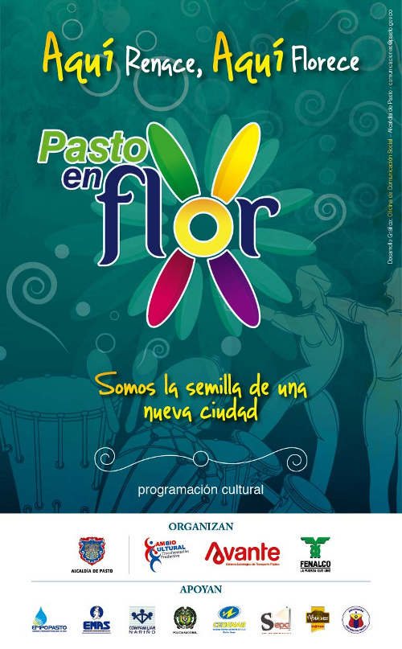
La Alcaldía Municipal de Pasto a través de La Unidad Ejecutora del Sistema Estratégico de Transporte Público para Pasto – AVANTE SETP, La Secretaria Municipal de Cultura - Subsecretaría de Cultura Ciudadana y FENALCO Seccional Nariño, te invitan a las jornadas de apropiación y revitalización del espacio público a través de la sensibilización a la comunidad de los sitios impactados por las obras realizadas en nuestra ciudad.
Acompáñanos y Participa de una Gran Programación Cultural para toda la familia.
MÚSICA, TEATRO, DANZAS, CUENTERÍA, SHOW CANINO, RIFAS Y LA PARTICIPACIÓN ESPECIAL DE LOS JUGADORES DEL DEPORTIVO PASTO.
Convocatoria para la Financiación y Apoyo de Trabajos de Investigación del Programa Ondas Nariño
El Departamento Administrativo de Ciencia, Tecnología e Innovación, Colciencias, programa ondas, la Vicerrectoría de Investigaciones, Postgrados y Relaciones Internacionales de la Universidad de Nariño, la Secretaría de Educación y Cultura del Departamento de Nariño, la Secretaría de Educación del Municipio de Pasto, CODECTI Nariño y la Casa de la Ciencia y el Juego.
Convocan a:
Grupos de investigación infantiles y juveniles, acompañados por sus maestros, pertenecientes a las instituciones educativas, clubes de ciencia y organizaciones juveniles e infantiles del departamento de Nariño a participar en el programa ondas año – 2012.
OBJETIVOS DE LA CONVOCATORIA
1. Fomentar cultura ciudadana y democrática de ciencia, tecnología e innovación en niños (as) y jóvenes del departamento de Nariño acompañados por sus maestros (as) o adultos a través de la Investigación como Estrategia Pedagógica.
2. Fomentar la participación en grupos de investigación infantil y juvenil, de niños, niñas y jóvenes, acompañados por sus maestros o adultos, para que a partir de sus preguntas puedan plantear problemas de investigación relacionados con su entorno y su comunidad o sus Instituciones Educativas.
3. Invitar a las Instituciones Educativas del departamento de Nariño a desarrollar investigaciones pre-estructuradas en las líneas nacionales: “Ambiental” y “Bienestar Infantil y Juvenil” y en las líneas abiertas, en esta oportunidad se incluye La Línea Nacional Energías para el Futuro. Mayor información en www.sempasto.gov.co

Pasto Transformación Productiva

Oficina de Comunicación Social
Alcaldía de Pasto

